Nevezési Lap /Registration form

Versenyzési engedéllyel nem rendelkező játékosok és külföldiek részére!!!
For foreign players!!!
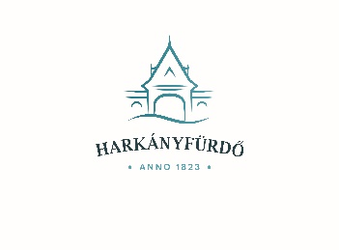
XX. JOOLA-Harkány Gyógyfürdő Kupa
Nemzetközi Veterán Asztalitenisz
R A N G L I S T A V E R S E N Y
Harkány, 2025. augusztus 01-03.
7815 Harkány, Petőfi Sándor utca 42.

A nevezéseket csak e-mailben, Gulyás Vincének kell elküldeni a gulvin46@gmail.com címre.

This registration form can be sent just in e-mail to Gulyás Vince to the gulvin46@gmail.com

Név/Name:

Születési idő /Date of birth:

Lakhely /Adress and nationality:

Anyja neve /Mother’s maiden name:

Csapat / Club:

E-Mail:

Egyéni-páros /Singles-Doubles
Kategóriák/cathegories | Női egyéni  Women single | Férfi egyéni  Men single | Női páros  Women double | Férfi páros  Men double
I. kat. 40 (40-49)
II. kat. 50 (50-59)
III. kat. 60 (60-64)
IV. kat. 65 (65-69)
V. kat. 70 (70-74)
VI. kat. 75 (75-79)
VII. kat 80 (80+ )

Páros partner neve: Csapata:
Name of Double-partner: Club:

DC férfi csapatverseny /Men 2 player team
Kategóriák/cathegories | Csapat neve /Name of team | 1. játékos / player | 2. játékos / player
I. kat. 40 (40-49)
II. kat. 50 (50-59)
III. kat. 60 (60-70)
IV. kat. 70 (70 +

DC női csapatverseny /Women 2 player team
Kategóriák/cathegories | Csapat neve /Name of team | 1. játékos / player | 2. játékos / player
I. kat.

Keresek páros partnert / I’m looking for double-partner:

Keresek DC csapattársat /I’m looking for 2 team-player:

